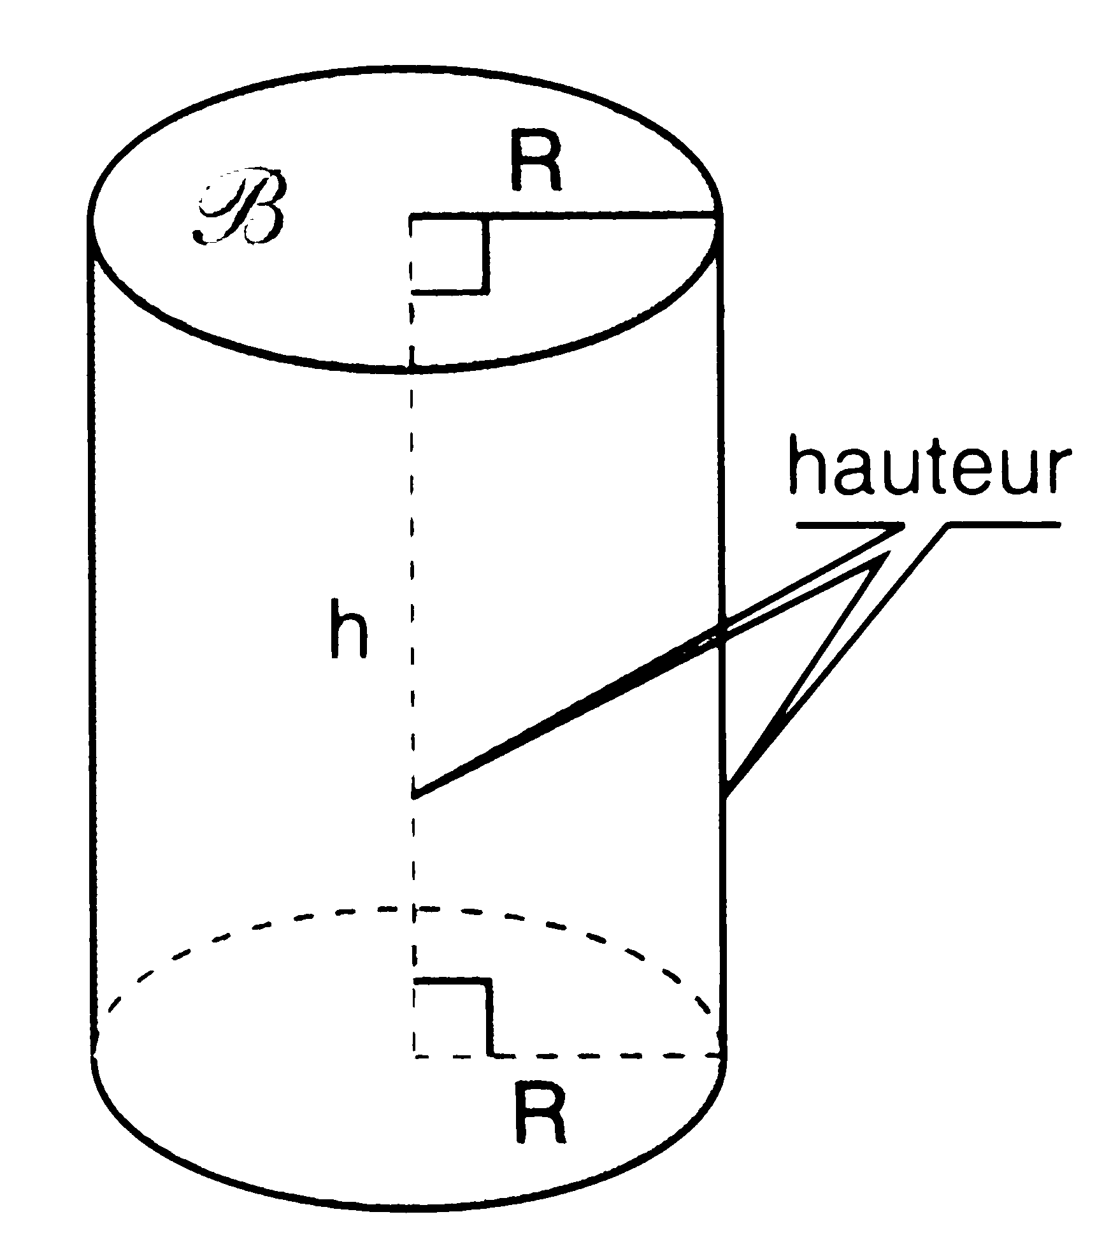
9 cm
6 cm
4 cm
5 cm
7 cm
1,5

